IX CONFERENCIA CIENTFICA INTERNACIONAL DESARROLLO AGROPECUARIO Y SOSTENIBILIDAD AGROCENTRO 2019

Título
FACTORES QUE INFLUYEN EN LA EFICIENCIA DE TRES DISEÑOS DE NEBLINÓMETROS
Title
FACTORS INFLUENCE INTHE EFFICIENCY OF THREE DESIGNS OF NEBINOMETERS

Martín Ernesto Páez Navarrete ¹, Elvis López Bravo², Miguel Herrera Suárez³, Omar Gonzalez Cueto⁴.

^{1,3} Universidad Técnica de Manabí, Ecuador, mpaezregion4@gmail.com
^{2,4} Universidad Central Marta Abreu de las Villas, VC, Cuba, elvislb@uclv.edu.cu

Resumen: El proceso de investigación fue de naturaleza experimental donde la hipótesis sobre la obtención de un modelo de neblinómetro o captador de agua de neblina más eficiente para incrementar la disponibilidad de agua a las comunidades productoras de hortalizas del cantón Puerto López, esta si se cumplió debido a que mediante la comparación de los resultados de cada captador con su tres diferentes formas y tamaños se determinó que es el de pirámide invertida en su medida de 8m2 la que logró captar la mayor cantidad del recurso hídrico poniendo de esta manera la tecnología a disposición general de la comunidad investigadora para mejorar la calidad de vida de agricultores. Con esta experimentación se pone de manifiesto que aunque la cantidad lograda es menor a las demandas de un cultivo hortícola si se afina esta metodología con más variables y diseños que relacionen factores para lograr posteriormente una mayor efectividad y satisfacer demandas hídricas mayores que con la suma de más técnicas agroecológicas como riego por goteo, acolchado, labranza mínima permitirán optimizar los recursos de manera equilibrada en un cantón donde es necesario combatir a la sequía con métodos agroecológicos como lo es la captación de neblina que se presenta todos los años en la costa de la Provincia de Manabí.

Abstract:
The research process was experimental in nature where the hypothesis of obtaining a model neblinómetro or water trap more efficient mist to increase the availability of water for growing communities vegetables Canton Puerto Lopez, this if it was fulfilled because that by comparing the results of each sensor with three different shapes and sizes it determined that is the inverted pyramid in their measure of 8m2 which managed to capture most of the water resource thus putting technology generally available to the research to improve the quality of life of farmers community. With this experiment it is evident that although the amount achieved is less than the demands of a horticultural crop if this methodology is tuned to more variables and designs related factors to subsequently achieve greater effectiveness and meet water demands greater than the sum of more ecological techniques such as drip irrigation, mulching, minimum tillage will optimize the resources in a balanced manner in a canton where it is necessary to fight drought with agroecological methods such as the capture of fog that occurs every year on the coast of the Manabí province.

Palabras Clave: Captación, Huertos, Neblina, Neblinómetro.
Keywords: Uptake, Orchards, Fog, Neblinometer.

1. Introducción
La escasez de agua para la producción de alimentos o consumo humano es cada vez más acentuada y nos lleva a investigar nuevas técnicas para su captación, exploración uso y cuidado. Es debido a la crisis que el ser humano ha desarrollado su capacidad de evolucionar y dado que sin agua no hay vida la actualización de conocimientos en este aspecto se ha vuelto vital, las maneras convencionales de abastecimiento de agua como precipitaciones o perforación de pozos para explorar acuíferos no son las únicas soluciones, si por complemento la naturaleza nos ofrece una fuente alternativa como la neblina que en realidad es agua que no tiene la capacidad de caer a tierra en los lugares donde se presenta, es tarea obligatoria el implementar un sistema que nos permita aprovechar este recurso para nuestras actividades productivas.
La neblina es una nube que transporta agua y en muchas ocasiones a nivel del suelo, choca contra hojas, ramas, casas y automóviles, perdiéndose por no conocer una técnica adecuada que la capture, en el presente estudio se pretende elaborar un “neblinómetro” o captador de agua basado en experiencias exitosas de países como Chile y Perú para determinar la posibilidad de abastecernos del líquido vital en la Comunidad San Alejo del Cantón Puerto López de la Provincia de Manabí en donde los habitantes saben sembrar pero no se encuentra el factor principal para producir alimentos en los huertos familiares.
Con nuestro estudio puntual en la zona descrita se pretende aportar de manera significativa a la problemática de la sequía con datos específicos acerca del potencial hídrico de las mallas atrapanieblas y servir de base a investigaciones futuras que perfeccionen la técnica para el mejoramiento de las condiciones de vida.
La captación del agua de neblina es una alternativa de abastecimiento hídrico en los lugares donde se presenta esta condición pero muy poco utilizada debido al desconocimiento de la técnica apropiada que ponga a disposición el recurso de una manera efectiva.
Para desarrollar esta práctica es necesario basarse en un captador o “neblinómetro” que no es más que un elemento hecho a manera de pared de malla saram o malla usada en los viveros para lograr sombra, ubicado perpendicularmente al viento predominante, acompañada de un canal recolector en su base sobre el cual se precipitarán las gotas de agua presentes en la neblina para su posterior recolección y utilización. Dependiendo de la cantidad de agua obtenida (litros) por metro cuadrado de captador se evaluará la efectividad de esta práctica que pudo tener resultados favorables en otros países pero no sabemos si en nuestra zona podrá ser una solución a la escasez de este recurso básico, ya que la carga de líquido que tiene la neblina varía según las condiciones climáticas de cada región.
2. Metodología
Se realizó la observación científica con un método experimental completamente al azar con estadística no paramétrica porque no se cumplió la homogeneidad de la varianza.
Para establecer el estudio se utilizaron las siguientes variables: Diseño de neblinómetros (variable independiente) comparación de los diseños en su capacidad de captación (variable dependiente) y la correlación de los factores que influyeron sobre la capacidad de captación (variable interviniente). En el presente trabajo se tomó como base la evaluación de tres diseños de neblinómetros ubicados en la finca San Alejo del cantón Puerto López de la Provincia de Manabí: Uno plano con tres dimensiones ( 2m2, 4m2 y 8m2 ); un ortoedro con tres dimensiones ( 2m2, 4m2 y 8m2 ) y una pirámide invertida con tres dimensiones ( 2m2, 4m2 y 8 m2 ). Se obtuvo valores de la cantidad de agua recolectada diariamente en cm3 por metro cuadrado de neblinómetro implementado dentro de la finca, así como también de los factores climatológicos que influyeron sobre la captación de agua de neblina: temperatura, humedad relativa, velocidad del viento, de la Estación Meteorológica del Parque Nacional Machalilla.

3. Resultados y discusión
Diseño de tres neblinómetros artesanales con variantes de tamaño
A continuación se describen los diseños utilizados con las medidas propuestas para cada caso:
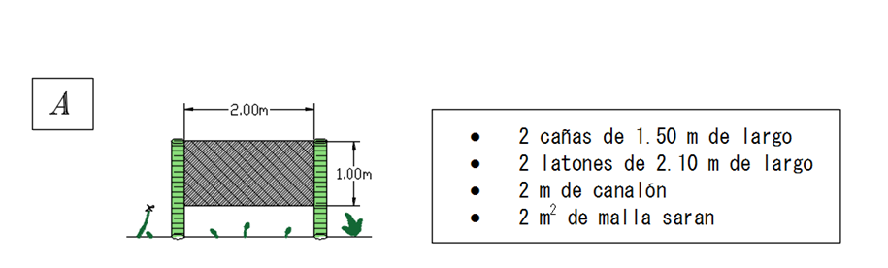
Figura 1. Diseño del Niblinómetro Plano A.

Este diseño contó con una sola superficie de captación de malla de forma plana con dos metros de largo por uno de alto.
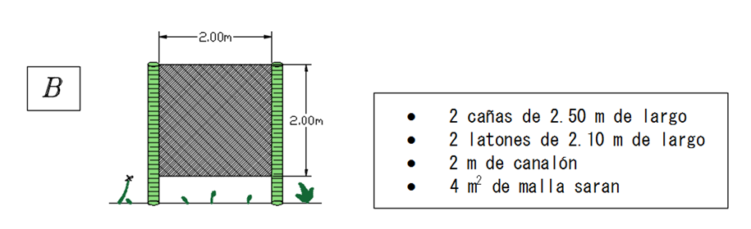
Figura 2. Diseño del Niblinómetro Plano B.

Diseño plano de una sola superficie de captación de malla de forma plana con dos metros de largo por dos de alto.
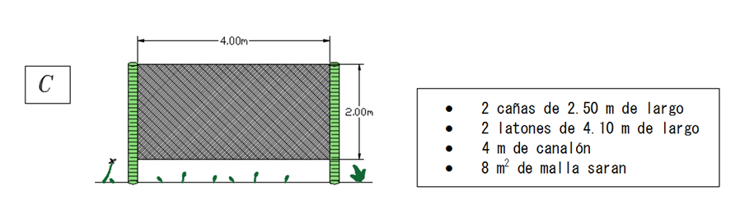
Figura 3. Diseño del Niblinómetro Plano C.
Diseño plano de una sola superficie de captación de malla de cuatro metros de largo por 2 metros de alto.
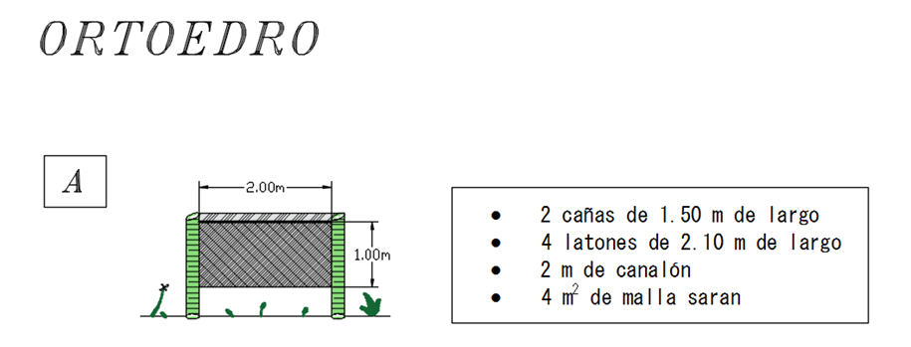
Figura 4. Diseño del Niblinómetro O A.

Este diseño ortoedro contó con dos superficies de captación de malla de 2 metros de largo por 1 metro de alto.
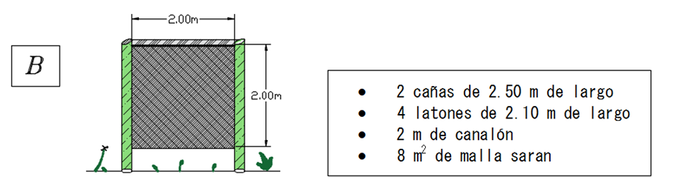
Figura 5. Diseño del Niblinómetro O B.

Este diseño ortoedro contó con dos superficies de captación de malla de 2 metros de largo por 2 metros de alto.
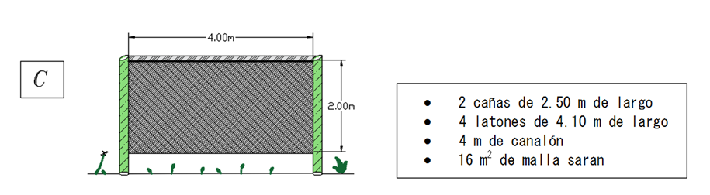
Figura 6. Diseño del Niblinómetro O C.

Este diseño ortoedro contó con dos superficies de captación de malla de 4 metros de largo por 2 metros de alto.
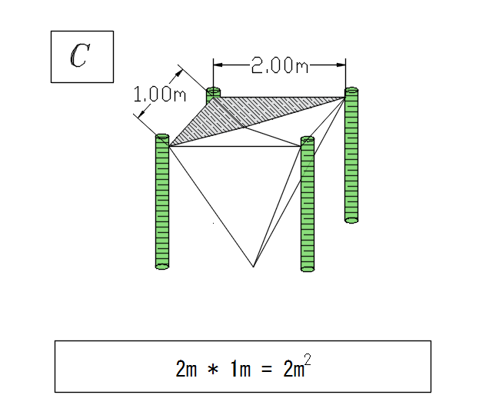
. 4 cañas de 1.50m de largo
. 4 latones de 2.10 m de largo
. 1 recolector plástico 1 gl.
. 2m2 de malla saram

Figura 7. Diseño del Niblinómetro Pirámide C.

Este diseño de pirámide invertida contó con cuatro superficies de captación de malla de 2 metros de largo por 1 metro de alto.
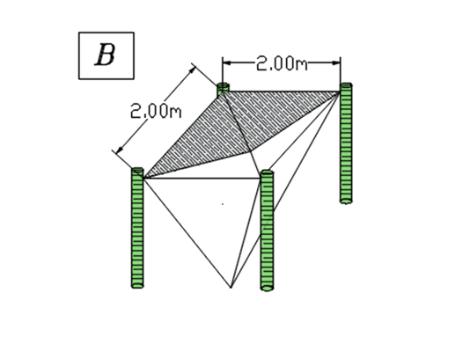

. 4 cañas de 1.50m de largo
. 4 latones de 2.10 m de largo
. 1 recolector plástico 1 gl.
. 4m2 de malla saram

Figura 8. Diseño del Niblinómetro Pirámide B.

. 4 cañas de 1.50m de largo
. 4 latones de 2.10 m de largo
. 1 recolector plástico 1 gl.
. 8m2 de malla saram

Figura 9. Diseño del Niblinómetro Pirámide A.

Este diseño de pirámide invertida contó con cuatro superficies de captación de malla de 4 metros de largo por 4 metros de alto
Comparación de la efectividad de los tres diseños de neblinómetros en la captación de agua

Tabla 1. Analisis de varianza según la prueba de Kruskal Wallis

Variables | Diseño | N | Medidas | D.E. | Medianas | gl | H | p
Cant agua | Plano 2m2 | 31 | 12.76 | 14.41 | 6.00 | 8 | 47.82 | <0.0001
cant agua | Plano 4m2 | 31 | 10.22 | 10.13 | 8.25
cant agua | Plano 8m2 | 31 | 9.70 | 9.58 | 6.50
cant agua | Ortoedro 2m2 | 31 | 18.08 | 16.00 | 11.50
cant agua | Ortoedro 4m2 | 31 | 12.03 | 9.74 | 10.00
cant agua | Ortoedro 8m2 | 31 | 11.83 | 11.96 | 7.63
cant agua | P. Invertida 2m2 | 31 | 30.98 | 22.11 | 26.50
cant agua | P. Invertida 4m2 | 31 | 20.10 | 14.73 | 15.00
cant agua | P. Invertida 8m2 | 31 | 20.25 | 12.75 | 17.25

Tabla 2. Comparación de medias con el test de Mamn Whitney
TRATAMIENTOS | SUBGRUPOS
ORTOEDRO 2 | 36.16 AB
PLANO 4 | 40.87 AB
ORTOEDRO 4 | 48, 12 B
PLANO 8 | 77,61 BC
PI INVERTIDA 2 | 61,96 CD
ORTOEDRO 8 | 94,67 CD
PI INVERTIDA 4 | 89, 47 ^{D}
PI INVERTIDA 8 | 162,03 ^{C}

H= 54,42 MEDIAS CON LETRAS DISTINTAS DIFIEREN SIGNIFICATIVAMENTE PARA P<0,05
Factores que influyen en la captación de agua

Tabla 3. Correlación de Spearman.
 | Diseño | Cant agua | Temperatura | Velocidad | Humedad
Diseño | 1.00 | 7.5E-08 | 1.00 | 1.00 | 1.00
Cant agua | 0.32 | 1.00 | 1.9E-06 | 0.11 | 0.00
Temperatura | 0.00 | -0.28 | 1.00 | 0.10 | 1.8E-03
Velocidad | 0.00 | 0.09 | -10.00 | 1.00 | 5.9E-07
Humedad | 0.00 | 0.47 | -0.19 | 0.29 | 1.00

Se usó la correlación de Spearman para pruebas no paramétricas y se observó que los factores ambientales no fueron influyentes en la eficiencia del diseño de cada neblinómetro ya que no se apreció una correlación entre estos factores y el tipo de diseño.
Al comparar los resultados de cada neblinómetro se pudo observar que en la zona de estudio si se obtiene agua de la neblina presente y que las formas y tamaños propuestas para cada modelo si arrojan resultados diferentes pudiendo identificar a los de pirámide invertida como los más eficaces para aplicar ya que demostraron captar promedios de agua más altos que los demás. No así con el diseño ortoedro en donde al haber utilizado la doble de malla y mano de obra especializada para la disposición y aseguramiento de ésta al panel principal, las cantidades de agua obtenidas fueron ligeramente mayores al diseño plano, evidenciando de esta manera que no es barato para replicar en comunidades de escasos recursos ni eficaz para captar grandes volúmenes de agua.
Los diseños planos obtuvieron los volúmenes más bajos de captación pero son sencillos de construir en relación a la complejidad de los demás neblinómetros y, al igual que todos los modelos si logran captar agua, es por esto que al evaluar la capacidad de captación observamos que es más efectivo aumentar el tamaño de este modelo teniendo en cuenta las condiciones específicas de cada lugar como son: la dirección de los vientos predominantes, la altura a la que pasan habitualmente las masas de neblina y la época en la que se presentan.
Al observar estos datos y compararlos con lo expresado por ( Cereceda 2010 ) en sistemas atrapanieblas donde las captaciones esperadas para sistemas más eficientes están en razón de 2 a 4 litros por metro cuadrado nos damos cuenta que en nuestra zona las cantidades de agua obtenida están muy por debajo del promedio general lo que nos lleva a reflexionar acerca del uso que debería dársele a este producto ya que al utilizarlo en un huerto familiar tendríamos una alternativa de abastecimiento muy puntual en la época en la que se presentan las neblinas y debe ser complementada con otras soluciones como cosecha de lluvia, explotación racional de acuíferos, riego por goteo y acolchado . Por lo expuesto se deberá investigar la calidad de esta agua para uso humano en donde las cantidades si serían una solución muy efectiva.
En tal razón (Schemenauer 2000) expresa que para saber la dimensión y cantidad que un sistema debe tener para abastecer una población, es necesario conocer cuánta agua es posible colectar en la zona requerida. Para eso se realizaron estudios previos que determinaron el potencial de captación de agua y su distribución en el espacio y en el tiempo.
La prospección en un país como Chile, en donde la niebla ha sido ampliamente estudiada, no requiere más de seis a doce meses de duración. Esta se hace de acuerdo a un método probado y basado en el control con varios neblinómetros estandarizados de 1 m2 de malla saram a dos metros de alto del suelo. Esto no debe ser costo elevado y hay que tomar datos de la forma establecida por el investigador.
Los datos indican cuánta agua es susceptible de colectarse por metro cuadrado de malla y se puede calcular la cantidad de captadores para bastecer la demanda.

4. Conclusiones
En la hipótesis, con la obtención de un diseño de neblinómetro más eficiente se incrementará la disponibilidad de agua para su uso en los huertos caseros, si se cumplió ya que al haber comparado las cantidades de captación de cada aparato nos damos que si fue posible tener una alternativa de abastecimiento hídrico mediante esta técnica y a la vez identificamos cuales tamaños y formas fueron las adecuadas para nuestro medio.
Los Neblinómetros diseñados en la zona de estudio fueron: de forma plana, ortoedro y de pirámide invertida con medidas de 2m², 4m² y 8m² respectivamente.
La captación más alta fue de 20,31 cm³ por metro cuadrado de malla en el diseño de pirámide invertida de 8m².
Se determinó que no existe correlación entre los factores ambientales y el tipo de diseño.Los neblinómetros más recomendados para captar agua en esta zona son los de pirámide invertida.

5. Referencias bibliográficas
- Aguirre Z. (2012). Especies Forestales de los Bosques del Ecuador, 102-103.

- Allen, Richard G.; Pereira. (2006). Evapotranspiración del Cultivo: Guías para la determinación de los requerimientos de agua de los cultivos, 56.

- Aránguiz, G., Morales, F, Nieto, J. & Silva, G. (2009). Diseño generativo aplicación en sistemas de atrapanieblas en el norte de Chile. (Seminario de Diseño Computacional II.

- Borja C. (2000). Plantas Nativas para Reforestación en el Ecuador, Quito- Ecuador Fundacion Natura. 51-53.

- Calvo C. (2001) Tratado de climatología aplicada a la ingeniería medioambiental, Almería España Editorial S.A. Mundi Prensa. 392-393.

- Cereceda P. (2011). Los Atrapanieblas, Tecnología Alternativa para el Desarrollo Rural. Revista Medio Ambiente y Desarrollo. Santiago de Chile, 51-56.

- Chorley R. (2012). Atmósfera, tiempo y clima, Barcelona- España, Editorial Ormaza, 132.

- Comellas J. (2011) Historia de los cambios climáticos, Almería – España, Editorial Rialp, 305.

- Constitución Política Del Ecuador (2008). Medio ambiente y Recursos naturales, 88-89.

- Costa M. (2006) Nubes y fenómenos meteorológicos: clasificación e identificación, Barcelona, España: Omega, 58.

- Cruzat J. (2003) Consideraciones Acerca de la Cantidad de Agua de Niebla, Santiago, Chile, 56-58.

- Cruzat J. Cereceda P. (2000) Prospección, Evaluación y Construcción de Sistemas de Captación de Agua de Niebla. Manual, International Development Research Center (IDCR), 40-83.

- Espinoza D. (2004) Estudio y Diseño de Captación de Agua de Neblina a Través de Paneles Neblineros para la Dotación de Agua Potable a Pequeñas Comunidades, Loja, Ecuador: Universidad Técnica Particular de Loja.

